Утверждаю:
Директор ДЮЦ «Контакт»
Е.М.Фрезе ____________________

ПОЛОЖЕНИЕ
о районном дистанционном конкурсе "Новый формат"

1. Общие положения
Районный дистанционный конкурс "Новый формат" (далее Конкурс) проводится МБУ ДО Детско-юношеский центр «Контакт» при поддержке Управления образования Орджоникидзевского района Департамента образования Администрации города Екатеринбурга.

Идея Конкурса и ее обоснование
Какой вид искусства вы любите больше - фотографию или рисунок? Вам нравится и то, и другое? Давайте посмотрим, что будет, если объединить два направления: искусство фото и искусство рисунка. Мы предлагаем вам принять участие в конкурсе работ, которые совмещают рисунок и фото в одном фотоколлаже. Эта серия эффектов была создана под впечатлением от фото арта бельгийского художника Бена Хайне - именно он первым придумал создавать фотоиллюзии, которые превращают часть фото в рисунок. Попробуйте, и, возможно, вы увидите абсолютно привычные вещи с новой стороны!
С примерами работ можно познакомиться в Приложении 1.

2. Цели и задачи Конкурса
- развитие творческих способностей, воображения детей и подростков;
- привитие интереса к искусству и арт - объектам;
- объединение детей и родителей для совместной деятельности;
- пропаганда детского изобразительного творчества.
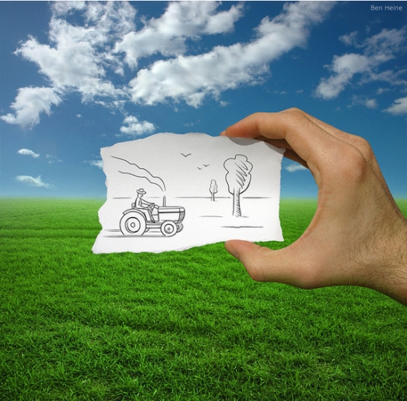
3. Участники Конкурса
3.1. В конкурсе могут принимать участие дети и подростки в возрасте от 7 до 17 лет.
3.2 Конкурсные работы могут быть выполнены одним участником (индивидуальная работа), и несколькими участниками (семейная работа). От одного ОУ принимается не более 3 работ.
3.3.Принимая участие в Конкурсе, учащиеся и педагоги соглашаются:
- с требованиями данного положения и дают согласие на предоставление, использование и обработку персональных данных в соответствии с нормами Федерального закона №152-ФЗ от 27 июля 2006 года (в действующей редакции) «О персональных данных» (фамилия, имя, отчество, наименование образовательной организации, класс, результаты участия в мероприятии, вид и степень диплома);
- с тем, что конкурсные работы/материалы (присланные в цифровом формате), остаются в распоряжении Организатора с правом последующего некоммерческого использования. За достоверность авторства работы ответственность несет лицо, представившее работу на Конкурс.

4.Порядок проведения конкурса
4.1. Конкурс проводится в заочном (дистанционном) формате.
4.2. Номинации конкурса
- Арт - объекты моего города
- Дизайнерские шутки
- Неожиданная находка автора
4.3. Возрастные категории
Младшие школьники (7-10 лет)
Подростки (11-14 лет)
Старшеклассники (15-17 лет)

5. Организационные и технические требования
5.1. С 01 по 10 марта 2021 - прием электронных заявок и работ на электронный адрес kfservis@mail.ru
5.2. Заявка составляется на каждую работу отдельно (см. Приложение 2).
5.3. К заявке необходимо прикрепить фотографии работы (не более 3-х). Фото необходимо подписать: Ф.И. автора. Название работы. Например: Иванова М. Мой дом.
Если фотографий несколько, то сложить их в папку и подписать аналогичным образом.
5.4. Тема письма "Новый формат"
5.6. Фото работы в формате (IPG, PDF), хорошего качества (не размытые, четкие).

5. Критерии оценки конкурсных работ
- соответствие содержания работы тематике Конкурса;
- креативность (новизна идеи, оригинальность) работы;
- качество и аккуратность выполнения работы;
- мастерство (техника исполнения работы, авторское отличие);
- эмоциональное воздействие работы на зрителя.

6. Поведение итогов
6.1. Работа жюри, подведение итогов 11-12 марта 2021 года
6.2. Результаты конкурса будут размещены на сайте ДЮЦ «Контакт» в разделе «Конкурсы» и в телефонограммах Управления образования Орджоникидзевского района не позднее 15 марта 2021 года
6.3.В каждой номинации будет определено 1, 2 и 3 место. Кроме того, жюри оставляет за собой право на особое мнение. Победители награждаются Дипломами, участники Благодарственными письмами.

Ответственный: Колясникова Наталья Владимировна,
Конт. телефон: 89089178184

ПРИЛОЖЕНИЕ 1.

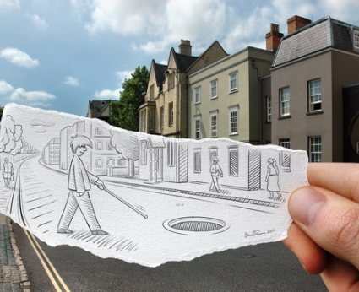
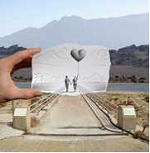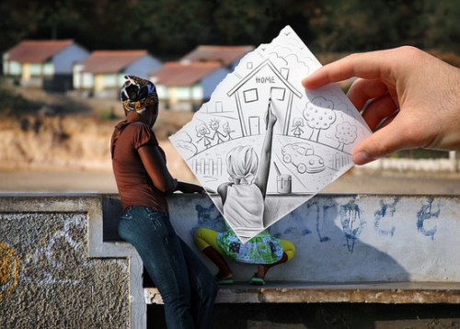

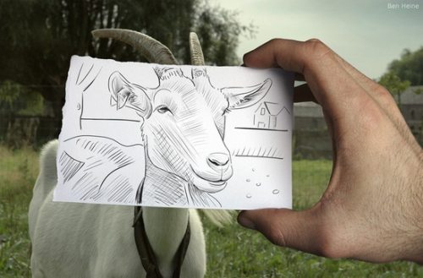
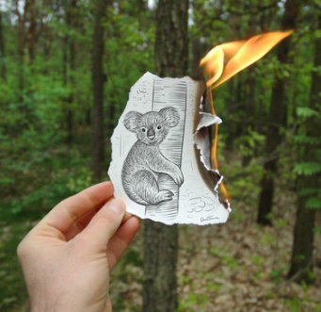

ПРИЛОЖЕНИЕ 2.

Заявка
на участие в районном дистанционном конкурсе
"Новый формат"

Название ОУ (в соответствии с Уставом)
Название работы, номинация
Фамилия, имя автора (ов)
Возрастная категория участника
Фамилия, имя, отчество родителей (полностью), если работа семейная

Ф.И.О. (полностью) и контактный
телефон педагога

